Муниципальное дошкольное образовательное учреждение
«Райсеменовский детский сад комбинированного вида «Родничок»

РОДИТЕЛЬСКОЕ СОБРАНИЕ
На тему: «Семья-ребенок-детский сад – система воспитания
здорового дошкольника»

Воспитатели: Пророкова О.Ш.
Охримчук С.Н.

д. Райсеменовское, 2016г.

Предварительная работа: подготовка доклада на тему «Здоровый образ жизни», оформление «Ромашки здоровья», вырезки из журналов для плаката «ЗОЖ – это здорово!», изготовление памяток для родителей «Активный отдых с детьми», презентация на тему «Здоровье детей в наших руках», монтирование фильма «Здоровый человек».
Оборудование: массажные мячи, платочки, гимнастические палки, ватман, клей, ножницы.
Ход собрания: В зале звучит музыка Лебедева-Кумача «Если хочешь быть здоров, закаляйся!». Родители садятся на стулья, стоящие полукругом.
Воспитатели приветствуют родителей, сообщают тему собрания.
Доклад с презентацией воспитателя Охримчук С.Н.
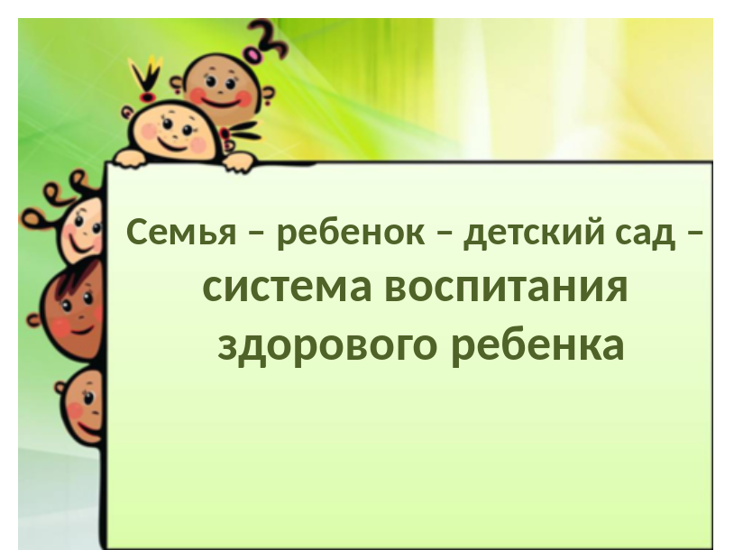
Уважаемые родители. Сейчас я предлагаю вам поиграть в игру «Лавата»
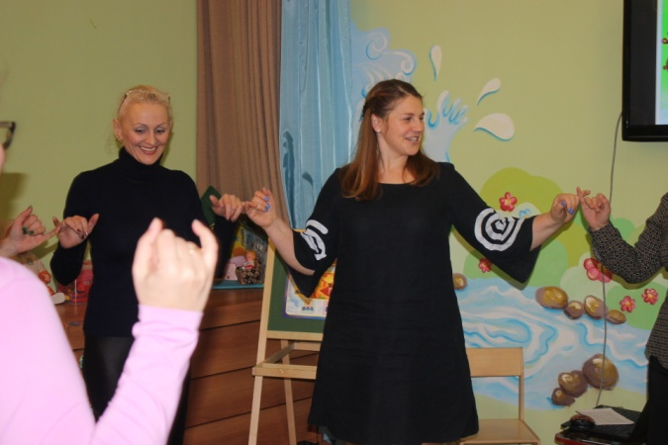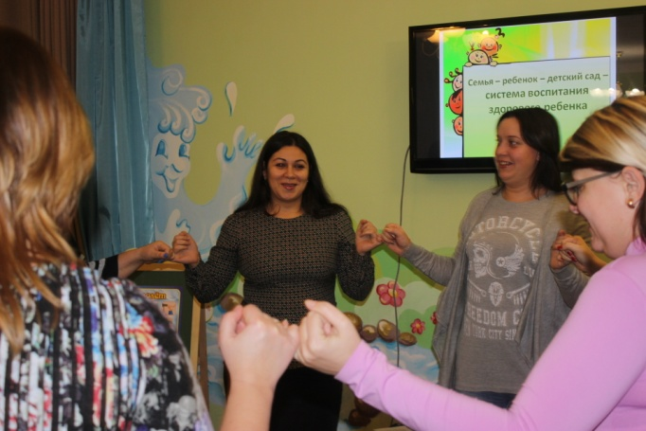
Родители встают в круг и повторяют слова «Дружно танцуем мы тра-та-та, тра-та-та. Танец любимый наш – это лавата, это лавата. Мои мизинцы хороши, а у соседа лучше». Берутся мизинцами за мизинец соседа и продолжают…
СЛАЙД 2.
Представление о счастье каждый человек связывает с семьёй. Семья – это опора, крепость, начало всех начал. Это - первый коллектив ребёнка, естественная среда, где закладываются основы будущей личности
Однако в современных условиях происходит осложнение семейного воспитания. Существуют серьезные проблемы во взаимоотношении родителей с детьми. Здоровье дошкольников во многом определяется отношением родителей к физическому воспитанию ребенка в семье.
СЛАЙД 3. В последние годы заметно возросло количество физически ослабленных детей. Проблемы экологии, занятость родителей, низкий уровень двигательной активности семьи - все это не укрепляет здоровье ребенка, а наоборот. Многие родители чрезмерно увлечены интеллектуальным развитием своих детей, совершенно забывая о том, что укрепление их здоровья, содействие физическому и психическому развитию является в настоящее время особенно значимым.
Каждый родитель хочет видеть своего малыша здоровым, веселым, хорошо физически развитым. Наряду с совершенно естественной заботой о чистоте его тела, удовлетворении потребностей в пище крайне необходимо обеспечить и потребность в движениях.
СЛАЙД 4. Но из наблюдений за родителями наших воспитанников мы видим, что они не всегда обладают достаточными знаниями и умениями для занятий с детьми физическими упражнениями. Трудности обусловлены следующими причинами:
незнанием возрастных особенностей детей;
неумением учитывать индивидуальные особенности;
неправильно выбранным стилем общения с ребенком;
недостаточным владением двигательными умениями;
неумением выполнять задания в условиях игровой деятельности.
СЛАЙД 5. Возрастные особенности детей
Физическое развитие дошкольников отличается от развития детей младшего возраста. Примерно до трех лет ребенок растет «как на дрожжах» — только успевай новую одежду покупать взамен той, что стала мала. С четырех до шести лет рост и прибавка в весе становятся неравномерными: за три года ребенок становится выше в среднем на 15 см, а его вес увеличивается всего на 5 кг.
Физическое развитие дошкольников постепенно приближает их организм к организму взрослых. Но при этом следует помнить, что они все еще остаются детьми, и особенности детского организма (строение некоторых органов и систем, быстрая утомляемость) не позволяют им выдерживать высокие нагрузки.
СЛАЙД 6. У детей дошкольного возраста происходит активное формирование опорно-двигательного аппарата. У них еще не закреплены естественные изгибы позвоночника, поэтому очень важно следить за правильной осанкой ребенка: большинство сколиозов, кифозов и других нарушений осанки начинаются именно из этого возраста. А сейчас я покажу вам простые игры для укрепления позвоночника, в которые вы можете поиграть дома со своими детьми. Прошу всех встать.
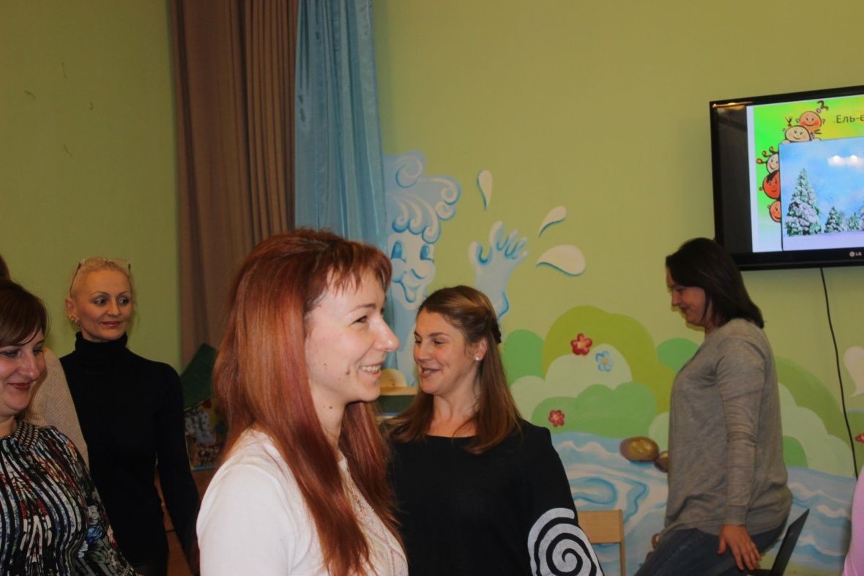

СЛАЙД 7. Процесс окостенения хрящевой ткани у дошкольников еще не окончен, поэтому чрезмерные нагрузки (особенно на нижние конечности) ребенку противопоказаны: возможны травмы. Поскольку у ребенка достаточно слабые мышцы и связки, а хрящевая ткань еще не до конца окостенела, возможна деформация стопы, которая приведет к плоскостопию. Поэтому профилактике плоскостопия нужно уделить особое внимание. Ни в коем случае нельзя покупать обувь на вырост – это приведет к плоскостопию. А теперь мы сделаем несколько коррекционных упражнений для укрепления свода стопы.
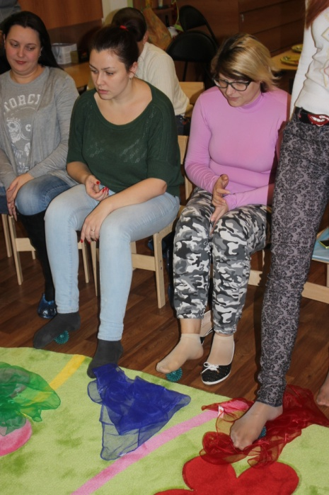
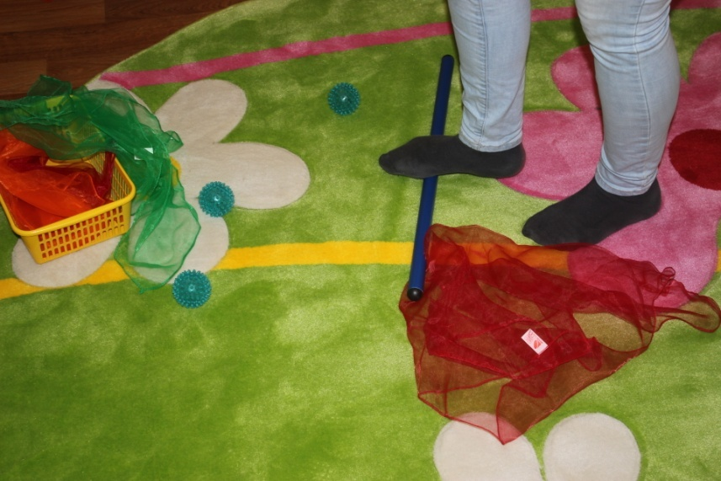
Мышечная система дошкольников отличается от мышечной системы взрослых: дети быстрее утомляются, но утомляемость эта и проходит быстрее, чем у взрослых. Поэтому детям в этом возрасте противопоказаны однообразные длительные нагрузки: если вы занимаетесь с ребенком спортом, нужно постоянно чередовать упражнения для разных групп мышц.
Быстрая утомляемость дошкольников связана и с особенностями развития сердечно-сосудистой системы. У дошкольников больше относительный объем крови на килограмм массы, чем у взрослых, сосуды шире, путь передвижения крови по сосудам короче, а скорость кровообращения — выше. Сердце ребенка легко возбуждается при изменившейся нагрузке, тяжело к ней приспосабливается (нарушается ритм сокращений) и быстро утомляется.
Что касается развития центральной нервной системы, то тут следует отметить, что у детей дошкольного возраста процессы возбуждения преобладают над процессами торможения. Поэтому дошкольники подвижны и непоседливы. У них быстрые и импульсивные движения, неустойчивое внимание. Из-за того, что движения дошкольника беспорядочные и неточные, в работу вовлекаются лишние группы мышц, возрастает нагрузка на дыхательную и сердечно-сосудистую систему.
Физическое развитие дошкольников, его основные особенности нужно учитывать при планировании рациона и физических нагрузок детей дошкольного возраста. В дошкольном возрасте у детей высокий обмен веществ, поэтому важно обеспечить дошкольнику разнообразное, полезное и рациональное питание. Также нужно следить за тем, чтобы ребенок как можно больше находился на свежем воздухе.
В дошкольном возрасте ребенку нужна умеренная физическая нагрузка. Главное — выбрать оптимальный уровень нагрузки: она не должна быть ни слишком высокой, ни слишком низкой. Мы уже говорили, что из-за физиологических особенностей дошкольник быстро устает, но при этом быстро восстанавливается. Поэтому оптимальный вариант — кратковременные нагрузки, перемежаемые частными перерывами.

Слайд 8. В нашем учреждении физкультурно-оздоровительная работа ведется во всех режимных моментах в течение всего дня, всей недели. Это и утренняя гимнастика и физкультминутки, правильное питание. Физкультурные занятия, медицинские осмотры.

Слайд 9.
Занятия физкультурой дома.
Кроме занятий в кружках и секциях можно заниматься с ребенком дома. Но при этом нужно соблюдать несколько важных правил.
Заниматься нужно в хорошо проветренном помещении, оптимальная температура — 20-22°C (не ниже)
Лучше всего заниматься ежедневно в одно и то же время
Начинать следует с более легких упражнений, постепенно их усложняя
Нужно чередовать упражнения для разных групп мышц
Очень важно не давить на ребенка, не ругать его, если у него что-то не получается
При плохом самочувствии нужно прекратить занятия, пока не наступит улучшение.
Слайд 10.
Решить вопросы всестороннего физического развития детей, вырастить их здоровыми можно только совместными усилиями родителей и работников ДОУ. Координация воспитательной работы, проводимой в семье и детском саду - одна из важнейших задач педагогического коллектива. Поэтому хотелось бы знать, какое место физкультура занимает в семье.
Вопросы к родителям «Как вы укрепляете свое здоровье дома?»
Демонстрация фильма «Здоровый человек?»
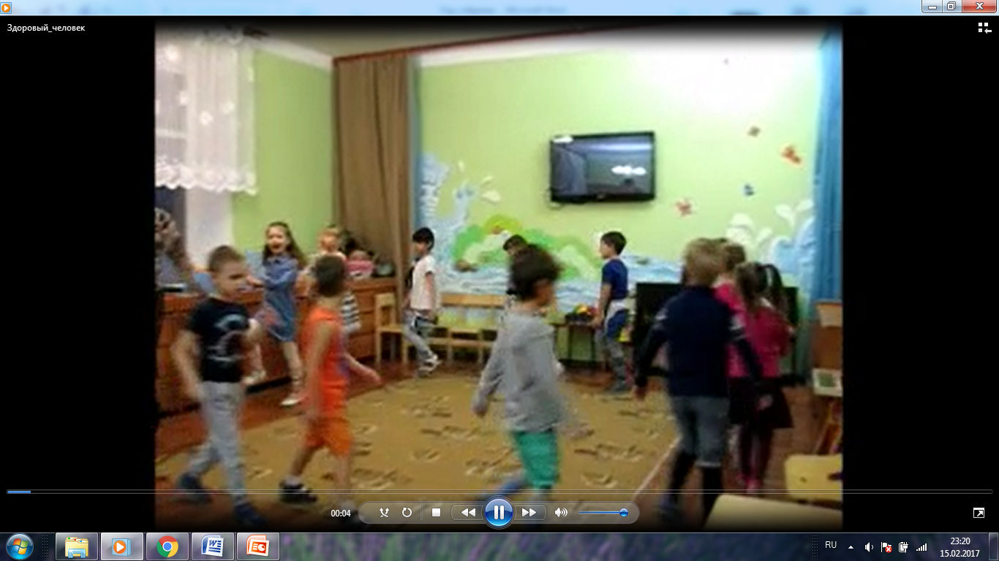
Игра «Ромашка здоровья» воспитателя Пророковой Ольги Шамильевны с родителями на знание пословиц о здоровье.

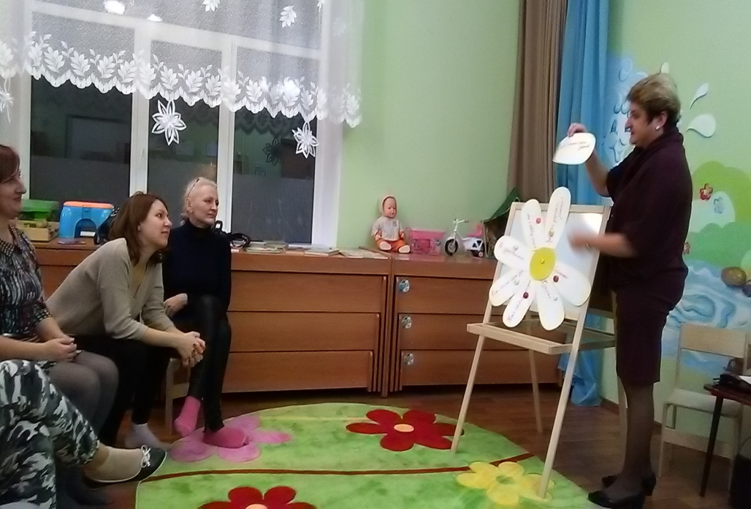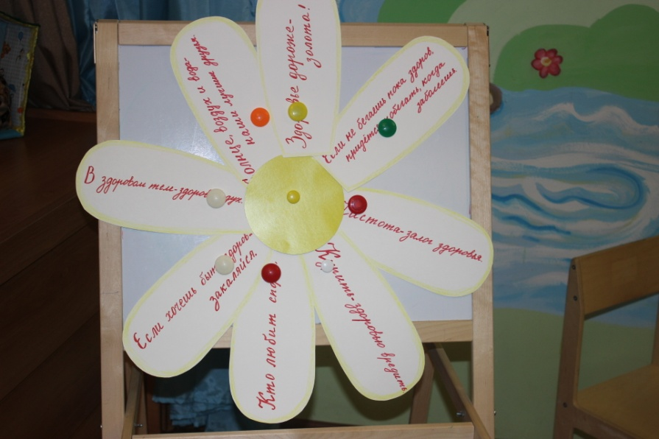
Воспитатель Пророкова Ольга Шамильевна предлагает родителям осмыслить полученные знания и составить для детей коллаж «ЗОЖ - это здорово!»
